«Считай, смекай, отгадывай»
(внеклассное занятие по математике)
- класс

Цели: 1) развитие внимания, памяти, наглядно-схематического мышления,
пространственного представления
- обучение работать по правилу, пользоваться планом – схемой.
- создание атмосферы успеха у всех учащихся

I. Оргмомент
- Наше занятие начнем со слов:

внимание память мышление

- Прочитайте эти слова. Подумайте, а при чем же здесь математика? Нужны ли нам сегодня эти понятия?
- Давайте проверим, насколько же вы внимательны:
- Сколько ступенек при входе в школу?
- Сколько кабинетов на первом этаже?
- Кто из учителей встретил вас сегодня первым в школе?
- Оказывается, чтобы быть внимательным человеком, нужно обращать внимание на любые мелочи.

II. Сообщение целей занятия.
- Сегодня мы познакомимся с разнообразными упражнениями, направленными на развитие вашего внимания, памяти, мышления. Путешествовать будем по лабиринту, по разным маршрутам, при помощи которых сможем выбрать нужную игру.

III. Формирование мыслительных операций.

1. Развитие внимания.
А) Рассмотрите маршрут № 1. Найдите с его помощью игру, в которую сейчас поиграем.
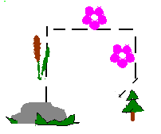

Игра «ЧТО ИЗМЕНИЛОСЬ?»
- Рассмотрите рисунок в течение 3 секунд. Закройте глаза.

- Теперь рассмотрите второй рисунок. Что изменилось?

Б) Рассмотрите маршрут № 2.
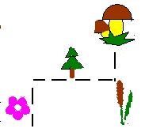

Игра «СЛОЖИТЬ И ВЫЧЕСТЬ»
- Если показываю кружок с цифрой красного цвета, то необходимо прибавить ее к названному числу, если с цифрой синего цвета, то вычесть.
В) Рассмотрите маршрут № 3.
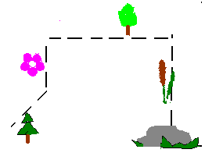

«Графический диктант»:
- 2 кл. вправо, 2 кл. вверх, 1 кл. вправо, 1 кл. вниз, 1 кл. вправо, 1 кл. вверх, 1 кл. вправо, 1 кл. вниз, 1 кл. вправо, 1 кл. вверх, 1 кл. вправо, 2 кл. вниз, 3 кл. влево, 2 кл. вниз, 6 кл. вправо, 1 кл. вниз, 1 кл. влево, 4 кл. вниз, 1 кл. влево, 2 кл. вверх, 4 кл. влево, 2 кл. вниз, 1 кл. влево, 3 кл. вверх, 1 кл. влево, 2 кл. вверх, 2 кл. влево, 2 кл. вверх.
- Кто это?

2. Развитие памяти.
А) Рассмотрите маршрут № 4.
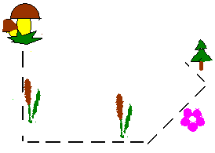

Игра «ЦЕПОЧКА СЛОВ»
- Прослушайте следующие тройки слов. Постарайтесь их запомнить.
- Круг, треугольник, квадрат
- Плюс, минус, равняется
- Число, часть, целое
- При проверке я буду называть первое слово, а вы хором следующие два.
Аналогично следующие тройки слов:
- Ромб, трапеция, параллелограмм
- Ломаная, уравнение, замкнутая
- Почему первые «тройки» вам было легче запомнить?

Б) Рассмотрите маршрут № 5.

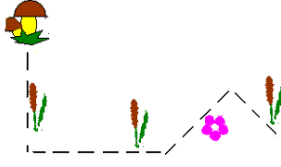

Игра «ПОВТОРИ-КА»
Один ученик называет любое число. Каждый следующий ученик по очереди называет предыдущие числа и добавляет свое.

3. Физминутка
- Рассмотрите маршрут № 6.
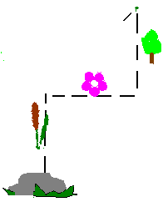

- Верно, такого маршрута нет - это ловушка. Значит, надо отдохнуть. Если показываю:
- поднять руки - встать - сесть

4. Развитие логического мышления.
А) Рассмотрите маршрут № 7.

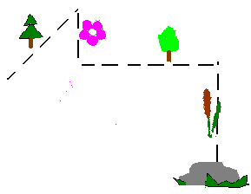

Игра «ПИФАГОР»
- Из деталей игры «постройте» избушку лесника.
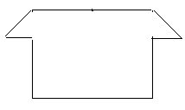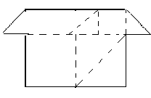

Б) Рассмотрите маршрут № 8.

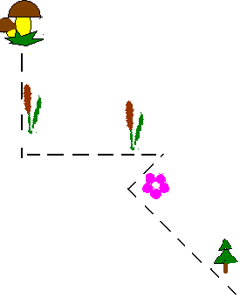

Игра «СКАЗОЧНЫЕ ЦИФРЫ»
- Расшифруйте пример: W +W = █ 2
- Исходя из данного примера, назовите числа:
WW, █W, W█ , █ █ , █W█ , W2W.
- Вычислите:
Х █ □ - Х 00 = G 0 + S = *Q& - Q 0 =

В) Рассмотрите маршрут № 9.

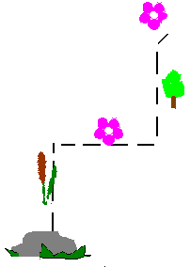

Игра «ОШИБКИ-НЕВИДИМКИ»
- Как исправить ошибку, не зачеркивая ее, чтобы не было грязи в тетради:
16 + 14 < 300
19 + 32 = 52 – 1
20 + 81 = 91 + 10

IV. Итог занятия.
- Чем занимались на уроке?
- Какие упражнения запомнились? Почему?

КАРТА – ЛАБИРИНТ

